SEMANA DEL 13 AL 17 DE JUNIO DEL 2022
ESCUELA PRIMARIA: ___________
TERCER GRADO
MAESTRO (A) : _________________
 | ASIGNATURA | APRENDIZAJE ESPERADO | ACTIVIDADES | SEGUIMIENTO Y RETROALIMENTACIÓN
LUNES  13 | Educación Socioemocional | Describe qué son los sentimientos y cómo se relacionan con su historia de vida y sus metas. | Mi maleta de los sentimientos  Dibuja en tu cuaderno dos maletas, en una de ellas escribe los sentimientos con los que deseas quedarte y en la otra escribe los sentimientos o emociones que NO quieres en tu vida, que deseas alejar. | Envía evidencias de tus trabajos al whatsApp de tu maestro (a), tienes hasta las 9:00 p.m de cada día.  NOTA: no olvides ponerle la fecha a cada trabajo y tú nombre en la parte de arriba.
 | Ciencias Naturales | Explica la secuencia del día y de la noche y las fases de la Luna considerando los movimientos de la Tierra y la Luna. | Relaciona las columnas anotando en el cuadro la letra de la respuesta  correcta.  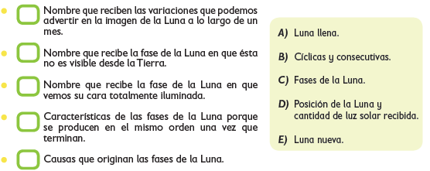  Lee y analiza las paginas 132 y 133 de tu libro de ciencias.
 | Lengua materna | Identifica las características y la función de los recetarios. | Investiga con tus padres, abuelos o en Internet, las propiedades y usos de la hierbabuena.  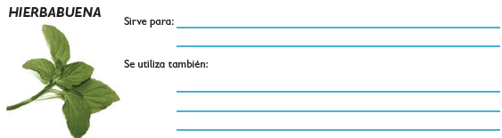  Lee y analiza las paginas 146 y 147 de tu libro de español.
 | Vida Saludable | Relaciona los hábitos de higiene y limpieza con las condiciones del entorno que inciden en la prevención de enfermedades comunes en el lugar donde vive. | El agua es un elemento indispensable en nuestras vidas, es nuestra responsabilidad cuidar de ella, imagina tan solo que seria de tu vida si se acabara el agua por completo.  Dibuja en tu cuaderno 5 formas de cuidar el agua que podemos hacer diariamente.

 | ASIGNATURA | APRENDIZAJE ESPERADO | ACTIVIDADES | SEGUIMIENTO Y RETROALIMENTACIÓN
MARTES  14 | Lengua materna | Identifica las características y la función de los recetarios. | Escribir un recetario de remedios caseros.  Anota frente a cada malestar, la manera casera de curarla.  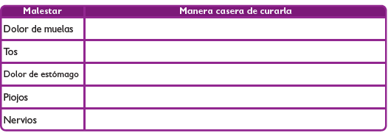  Analiza las paginas 148 y 149 de tu libro de español. | Envía evidencias de tus trabajos al whatsApp de tu maestro (a), tienes hasta las 9:00 p.m de cada día.  NOTA: no olvides ponerle la fecha a cada trabajo y tú nombre en  la parte de arriba.
 | Matemáticas | Resuelve problemas sencillos de suma o resta de fracciones (medios, cuartos, octavos). | Resuelve los siguientes problemas  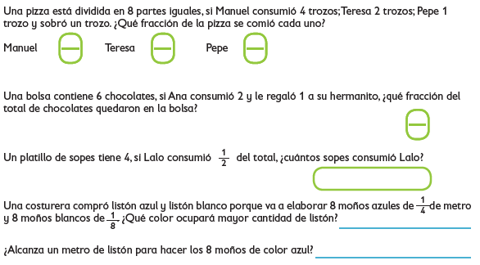  Realiza la pagina 148 de tu libro de matemáticas.
 | Formación Cívica y Ética | Participa de manera honesta e informada en consultas o votaciones orientadas al beneficio personal y colectivo. | Investiga que propuestas han dado los partidos políticos a favor del medio ambiente, consulta por lo menos tres partidos y escribelas en la libreta.  Lee y analiza las paginas 133, 134 y 135 de tu libro de formación.
 | Ciencias Naturales | Explica la secuencia del día y de la noche y las fases de la Luna considerando los movimientos de la Tierra y la Luna | Escribe en el cuadro la letra correspondiente a cada fase de la Luna.  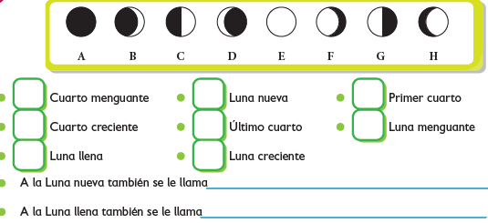  Realiza la actividad con la lectura de la pagina 134 de tu libro de ciencias.
 | ASIGNATURA | APRENDIZAJE ESPERADO | ACTIVIDADES | SEGUIMIENTO Y RETROALIMENTACIÓN
MIÉRCOLES  15 | Matemáticas | Resuelve problemas sencillos de suma o resta de fracciones (medios, cuartos, octavos). | Escribe una fracción equivalente a las que se indican.  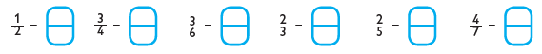 | Envía evidencias de tus trabajos al whatsApp de
 | Ciencias Naturales | Explica la secuencia del día y de la noche y las fases de la Luna considerando los movimientos de la Tierra y la Luna. | Elige del recuadro la fase de la Luna correspondiente a cada explicación.  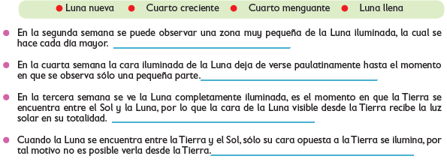 | tu maestro (a), tienes hasta las 9:00 p.m de cada día.  NOTA: no olvides ponerle la fecha a cada trabajo y tú nombre en la parte de arriba.
 | Lengua materna | Identifica las características y la función de los recetarios. | Anota en el cuadro la letra correcta según la parte de la receta señalada.  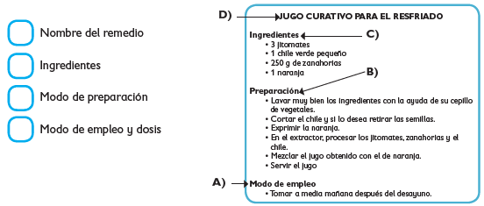  Observa el ejemplo de la pagina 150 de tu libro de español.
 | Cívica y Ética | Participa de manera honesta e informada en consultas o votaciones orientadas al beneficio personal y colectivo (3°). | Piensa en una opción para cuidar el medio ambiente que tu y tus compañeros de escuela puedan realizar en conjunto al regresar a clases presenciales, escribe tu propuesta en tu libreta.  No olvides responder ¿Cómo? ¿Cuándo? ¿Dónde? Quienes?  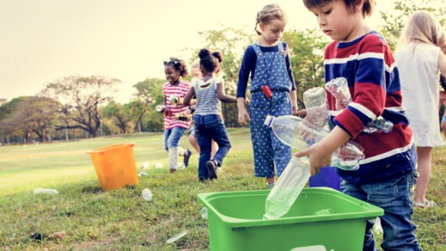
 | ASIGNATURA | APRENDIZAJE ESPERADO | ACTIVIDADES | SEGUIMIENTO Y RETROALIMENTACIÓN
JUEVES  16 | Ciencias Naturales | Explica la secuencia del día y de la noche y las fases de la Luna considerando los movimientos de la Tierra y la Luna. | Escribe en la línea el movimiento de la Luna representado.  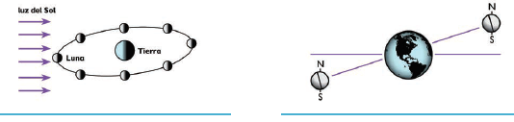  Realiza la actividad de la pagina 135 de tu libro de ciencias. | Envía evidencias de tus trabajos al whatsApp de tu maestro (a), tienes hasta las 9:00 p.m de cada día.  NOTA: no olvides ponerle la fecha a cada trabajo y tú nombre en la parte de arriba.
 | Matemáticas | Resuelve problemas sencillos de suma o resta de fracciones (medios, cuartos, octavos) | Observa las siguientes figuras, anota la fracción coloreada y después  resuelve la suma y resta.  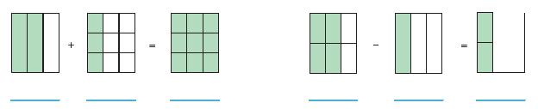  Realiza la pagina 150 , 151 y 152 de tu libro de matematicas.
 | Lengua materna | Elabora un recetario con los platillos propios de la comunidad. | Investiga las propiedades medicinales de las siguientes plantas y anota en tu libreta.  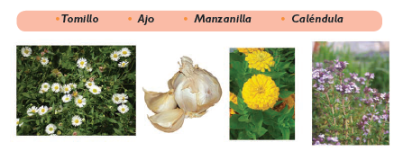
 | ASIGNATURA | APRENDIZAJE ESPERADO | ACTIVIDADES | SEGUIMIENTO Y RETROALIMENTACIÓN
VIERNES  17 | Matemáticas | Desarrolla y ejercita un algoritmo para la división entre un dígito. Usa el repertorio multiplicativo para resolver divisiones (cuántas veces está contenido el divisor en el dividendo) | Realiza las siguientes sumas y restas.  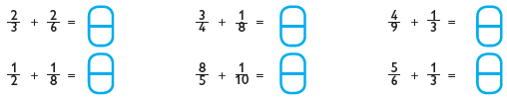 | Envía evidencias de tus trabajos al whatsApp de tu maestro (a), tienes hasta las 9:00 p.m de cada día.  NOTA: no olvides ponerle la fecha a cada trabajo y tú nombre en la parte de arriba.
 | Educación Socioemocional | Describe que los sentimientos tienen que ver con sus ideas, creencias y valores y también que orientan sus decisiones. | Completa la tabla.  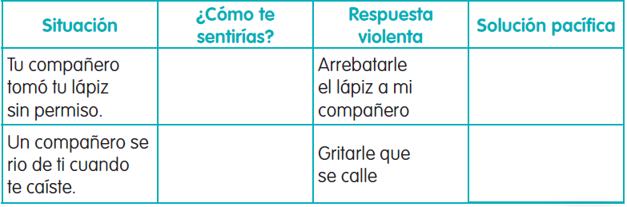
 | Vida Saludable | Realiza actividades físicas de manera cotidiana, con la intención de sentirse bien y cuidar su salud. | Siempre nos han dicho que hacer ejercicio sirve para mejorar la salud, investiga en distintas fuentes de informacionn cuales son los beneficios que tiene realizar actividades fisicas para nuestro cuerpo, escribe por lo menos cinco en tu libreta.

